### **Diseño Arquitectónico**

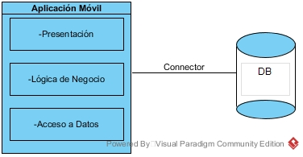

**Imagen 1:** Diagrama de Componentes.